联袂重点传媒 做大做强企业品牌
关于参加中国地产华表奖的邀请函
贵公司近年来发展迅速、业绩辉煌，为促进我国房地产业的良性发展和人民群众的安居乐业做出了突出贡献。
为支持贵公司做大做强、进一步扩大贵公司的全国影响力，为促进中国房地产业的健康发展，更好地为中国房地产的企事业单位及代表提供更全面更到位的服务，特邀请贵企业参加第四届中国地产华表奖。
指导单位：中国房地产协会
联合主办：全联房地产商会市场分会、中国房地产总裁会、中国·北京房地产学会、中国特色小镇联盟、中国不动产金融行业联盟、中国海外地产投资联盟、楼市经纬（泛地产自媒体）
承办单位：中国地产华表奖组委会、中国不动产金融行业联盟、中国海外地产投资联盟、兰海传媒、中国地金联盟、幸福环球企业家联盟、中国市长研修学院
支持单位：中国企业资本联盟、北京地产人联盟
特别媒体支持：楼市经纬、新华网、人民网、中新网、中国经济网、中国网
举办时间：2018年1月21日
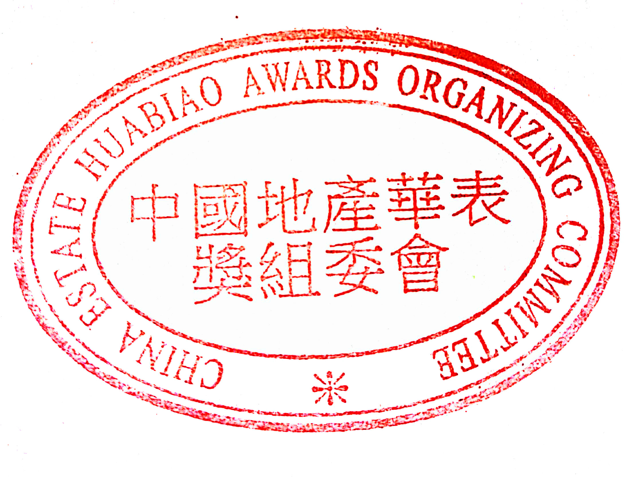
举办地点：中国·北京

中国地产华表奖组委会
2017年10月

